«Робототехнические соревнования «РобоКоД в Новый год!»
Общая информация
Соревнования состоятся 29 декабря 2024 года по объявленным категориальным правилам.
Регистрация с 15:00 по адресу: г Екатеринбург, ул. Ак. Бардина 28, 1 этаж.
Соревнования проходят в виде личного первенства.
В соревнованиях могут принять участие учащиеся клуба «РобоКоД» все филиалы.
Заявки на участие принимаются до 28 декабря 2024 года у администратора
Тел.: 8-982-701-3094
Главный судья соревнований: Мельников Андрей Владимирович
Вопросы по регламенту можно задать судьям категории.

Категория «Гонки на резиномоторе Long Racer»
К соревнованиям допускаются конструкции, самостоятельно изготовленные участниками заранее.
Участникам необходимо изготовить тележку (далее РОБОТА), приводимого в движение потенциальной энергией, запасаемой при растяжении или закручивании канцелярской резинки. Для изготовления РОБОТА можно использовать любые конструкторы и материалы. В конструкции должна быть реализована возможность установки резинки, выдаваемой перед заездом. Использование своих резинок запрещено.
Во время попытки участник получает резинку от членов жюри и готовится к заезду не более 1 минуты. По готовности участника судья разрешает установить РОБОТА на место старта и запустить его. После запуска РОБОТ должен двигаться по прямой траектории. После остановки члены жюри измеряют дистанцию, которую преодолел РОБОТ.
Каждому участнику даются две попытки, в зачет принимается лучшая.
Судья соревнований: Горячих Никита Сергеевич
Расписание:
15:00 -15:20 открытие (2 этаж, кинотеатр, зал №2)
15:30-16:00 тренировочные заезды
16:00 -16:30 - 1 заезд
16:30- 17:00 - 2 заезд
17:00 -18:00 подведение итогов, награждение (2 этаж, кинотеатр, зал №2)

Категория «Роботенок»
Соревнования «Роботёнок» по скоростной сборке.
Требования к участникам: Соревнование проводятся в виде личного первенства среди учащихся курсов «Механизмы и программы» и «Азы робототехники».
Оборудование для соревнований предоставляется организаторами. Ограничение на количество команд не более 20 человек.
Задача участников: требуется за минимальное время собрать конструкцию робототехнического устройства.
Модель устройства будет представлена в собранном виде, а также представлена на видео.
Сборка производится с использованием образовательных наборов Lego к модели подключаются мотор и батарейный блок. Модель считается собранной если она исправна и работает правильно. По окончании сборки участники должны сообщить об этом судье. Судья проверяет модель и фиксирует время, если задание выполнено полностью правильно. Максимальное время, отведенное на сборку модели – 30 минут. Выполнение задания начинается по команде.
Порядок отбора победителя: Отбор победителя будет происходить по лучшему результату сборки программирования.

Курс «Механизмы и программы»
Судья соревнований: Уткова Марианна Вячеславовна
Расписание:
15:00 -15:20 открытие (2 этаж, кинотеатр, зал №2)
15:30 -16:10 соревнования «Роботёнок»
16:10 -17:00 свободное время, участие в мастер-классах (2 этаж)
17:00 -18:00 подведение итогов, награждение (2 этаж, кинотеатр, зал №2)

Курс «Азы робототехники»
Судья соревнований: Дементьева Мария Андреевна
Расписание:
15:00 -15:20 открытие (2 этаж, кинотеатр, зал №2)
15:30 -16:10 свободное время, участие в мастер-классах (2 этаж)
16:10 - 17:00 соревнования «Роботёнок»
17:00 -18:00 подведение итогов, награждение (2 этаж, кинотеатр, зал №2)

Категория «Робот в мешке» (финал олимпиады Робототехника)
Требования к участникам: Соревнование проводятся в виде личного первенства среди учащихся курсов «Робототехника» 1, 2, 3 год прошедших предварительный отбор внутри учебных групп (с 16.12 по 22.12.).
Оборудование для соревнований предоставляется организаторами.
Участникам за время проведения состязания необходимо сконструировать и запрограммировать робота способного выполнить различные задания на соревновательном поле. Типы и параметры заданий оглашаются перед началом состязания.

Курс «Робототехника 1» финал 29.12.
Судья соревнований: Мельников Максим Андреевич
Расписание:
10:00-13:00 Соревнования «Робот в мешке» ул. Бардина, 28, РобоКоД
17:00 -18:00 Награждение (2 этаж, кинотеатр, зал №2)

Курс «Робототехника 2» финал 29.12.
Судья соревнований: Сташевский Леонид Игоревич
Расписание:
10:00-13:00 Соревнования «Робот в мешке» ул. Чкалова 124, РобоКоД- Штаб
17:00 -18:00 Награждение (ул. Бардина, 28, 2 этаж, кинотеатр, зал №2)

Курс «Робототехника 3» финал 29.12.
Судья соревнований: Калёнов Владислав Юрьевич
Расписание:
09:30-12:30 Соревнования «Робот в мешке» ул. Чкалова 124, РобоКоД- Штаб
17:00 -18:00 Награждение (ул. Бардина, 28, 2 этаж, кинотеатр, зал №2)

Категория «Олимпиада ПРОФИ The great robot challenge»
Требования к участникам: Соревнование проводятся в виде личного первенства среди учащихся клуба РобоКоД. Могут принять участие все желающие.
Для участия в этой категории участникам необходимо прийти со своим оборудованием (ноутбук + конструктор).
Задания для этого состязания выбираются из наиболее актуальных задач на робототехнических соревнованиях различных уровней с использованием образовательных конструкторов. Участникам за время проведения состязания необходимо сконструировать и запрограммировать робота способного выполнить различные задания на соревновательном поле. Типы и параметры заданий оглашаются перед началом состязания.
Судья соревнований: Калёнов Владислав Юрьевич
Расписание:
13:00 -17:00 Олимпиада ПРОФИ (ул. Бардина, 28, 2 этаж)
17:00 -18:00 Награждение (ул. Бардина, 28, 2 этаж, кинотеатр, зал №2)

Категория «Программирование игр» (Олимпиада)
Участникам необходимо написать код по требуемому тех. заданию.
Участие со своим ноутбуком с установленным ПО.
Среда программирования: Scratch.
Перед началом состязаний участникам объявляется жанр и типы персонажей игры и условия для выполнения задания. А также условия выполнения задания, за которое будут начисляться баллы.
Во время проведения соревнования разрешено использовать записные книжки, учебники, справочники. Для начисления балла за реализованную функцию, в случае правильно выполненного задания судья делает отметку о реализации этой функции. Если код не выполнен и условия не соответствуют объявленным, баллы за выполненные функции не начисляются.
Ранжирование участников определяется по количеству баллов, в случае совпадения баллов, учитывается время.
Судья соревнований: Минулина Елизавета Александровна
Расписание:
15:00 -15:20 открытие (2 этаж, кинотеатр, зал №2)
15:30 -17:00 соревнования «Программирование игр»
17:00 -18:00 подведение итогов, награждение (2 этаж, кинотеатр, зал №2)
Категория «Гонки кубок РобоКоД»
К соревнованиям приглашаются участники со своими машинками на дистанционном управлении — беспилотными наземными транспортными средствами или беспилотными автомобилями (БА).
Требования к БА: к соревнованиям допускаются БА, приводимые в движение только электромоторами. Размеры БА не могут превышать - 25*25*25 см, без учета аппаратуры дистанционного управления (ПУЛЬТ). БА превышающие эти размеры допущены не будут. В конструкции БА запрещено использовать липкие и пачкающие материалы, или материалы способные повредить соревновательный полигон.
До начала соревнований БА вместе с ПУЛЬТОМ сдается в карантин.
Задача участников, провести БА через максимальное количество расположенных на полигоне препятствий, использовав при этом минимальное время. За каждое пройденное БА препятствие начисляется баллы, за сбитые препятствия баллы не начисляются, при равном количестве баллов учитывается время прохождения, потраченное на выполнение заданий. Количество попыток будет определено в день соревнования.
Рейтинг победителей будет определен по баллам в лучшей попытке. При совпадении баллов в лучших попытках, будут учитываться баллы в следующих по результативности попытки. При дальнейшем совпадении баллов, будет учитываться время, потребовавшееся на лучшую попытку.
Возможные препятствия:
- Ворота, 30х30 см
- Подьем/спуск, не более 30%
- Ров, ширина не более 5см
- Мост, ширина 30см
- Ступеньки высотой до 32мм
- Змейка
- Движение в городе
- Гараж, въезд 30х30 см
- Барьеры
Возможно сюрпризное задание, не прописанное в регламенте.

Судья соревнований: Мельников Андрей Владимирович
Расписание:
15:00 -15:20 открытие (2 этаж, кинотеатр, зал №2)
15:30-17:00 заезды
17:00 -18:00 подведение итогов, награждение (2 этаж, кинотеатр, зал №2)
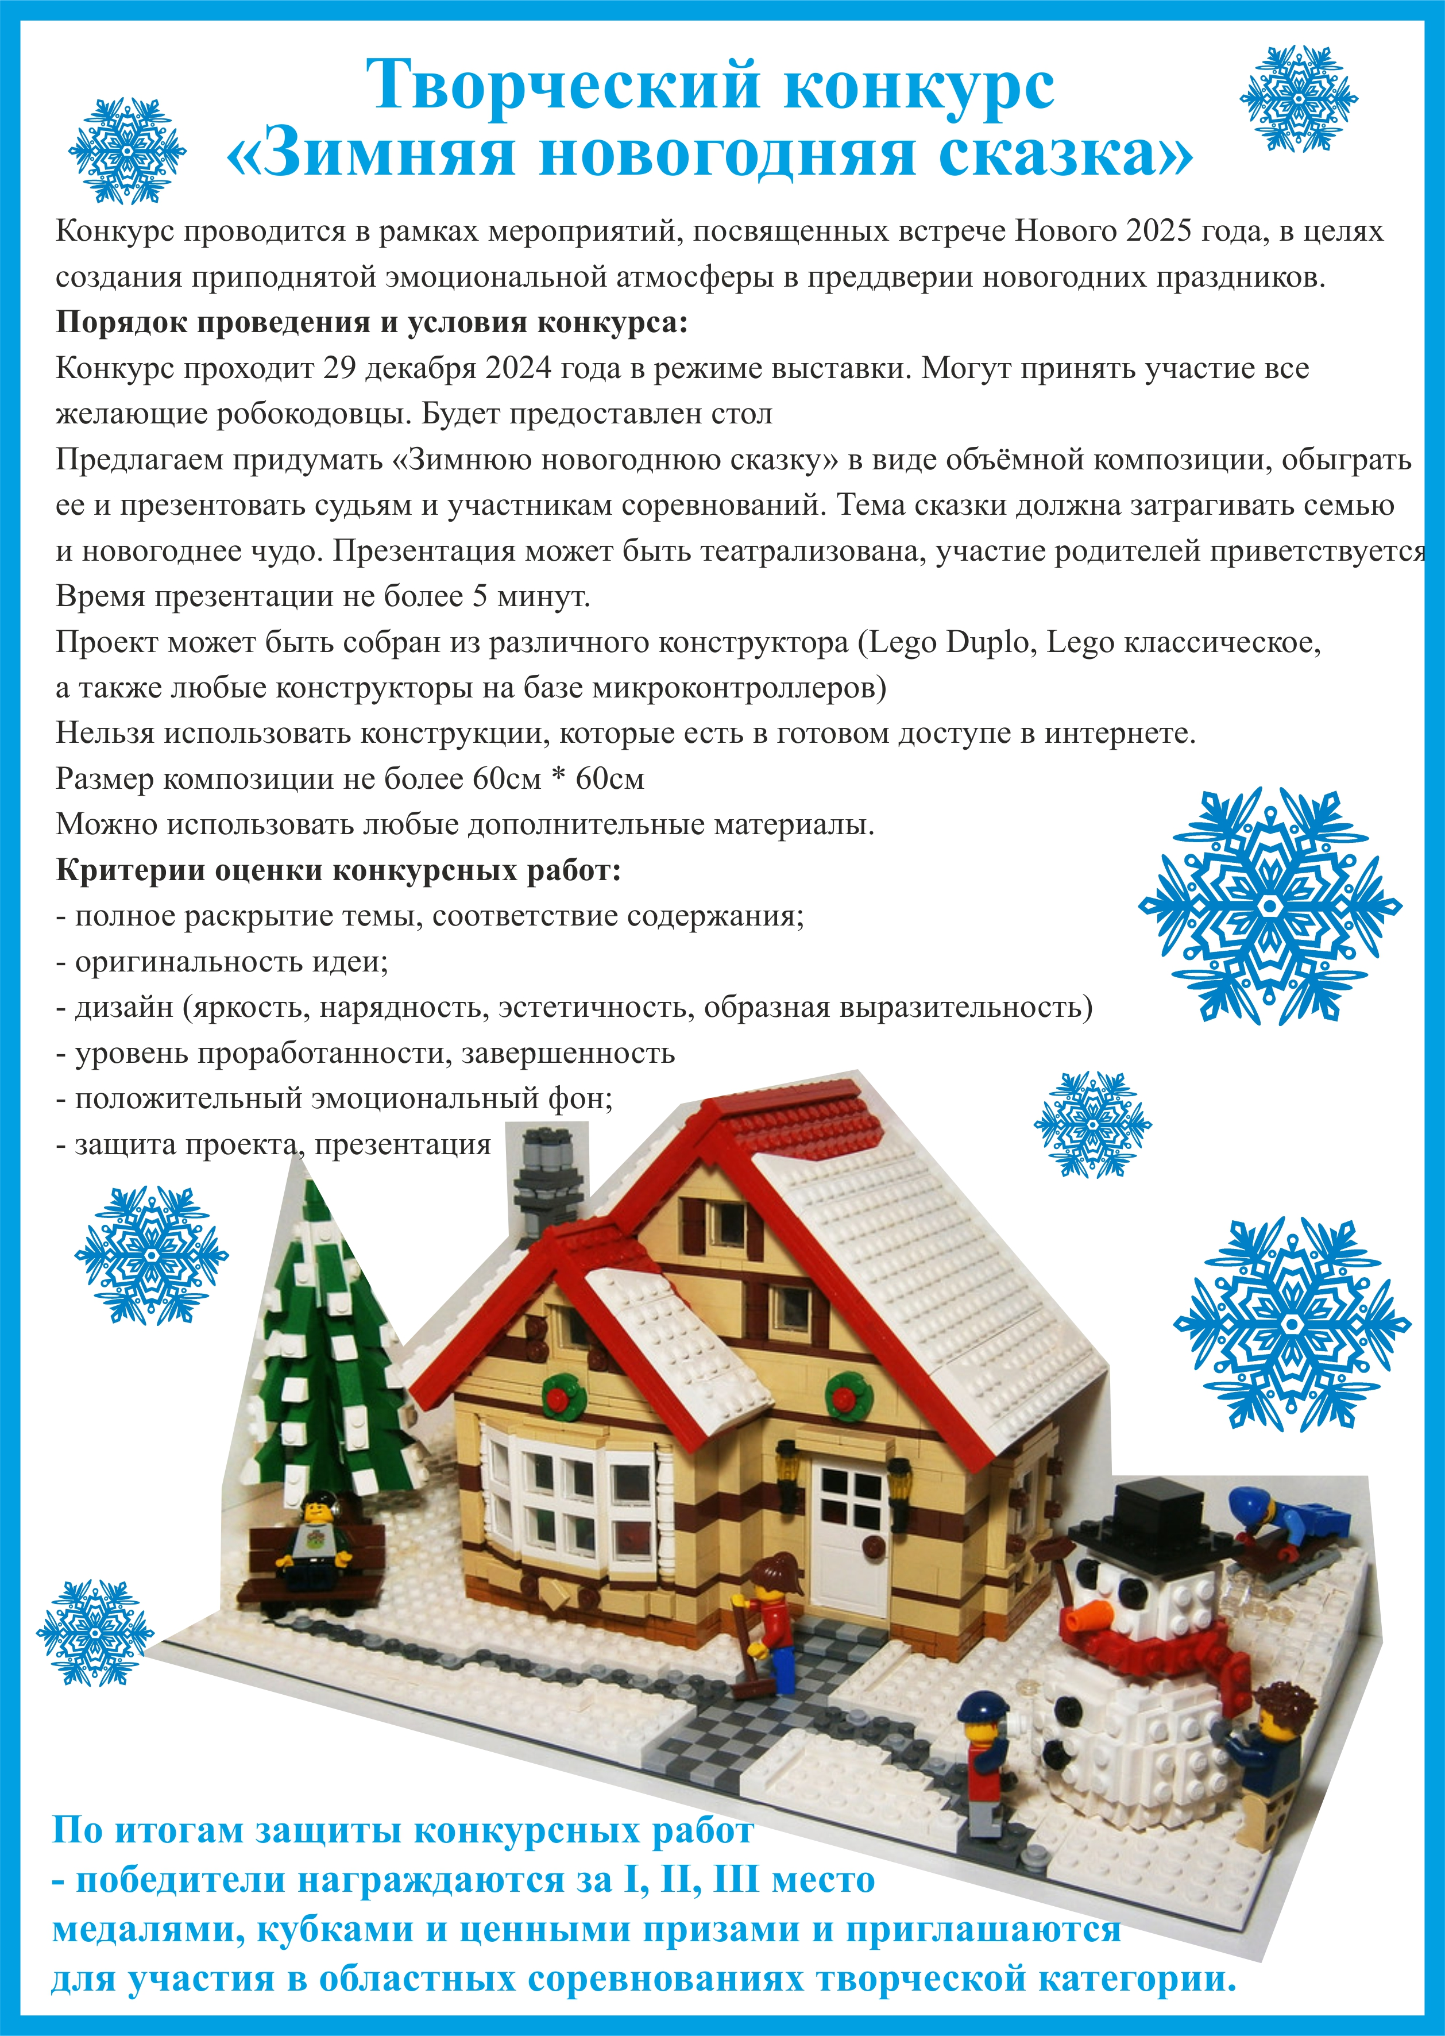
Судья соревнований: Мохирева Ольга Сергеевна
Расписание:
15:00 -15:20 открытие (2 этаж, кинотеатр, зал №2)
15:30-17:00 презентация в форме выставки.
17:00 -18:00 подведение итогов, награждение (2 этаж, кинотеатр, зал №2)
Конкурс по разработке компьютерных игр «SCRATCH»

Конкурс проводиться с целью развития познавательной активности, интеллектуальной инициативы, творческих способностей учеников курса “Юные программисты”.
Конкурс проводится в заочной форме до 28 декабря 2024 года.
Тема конкурса «Новогодняя игра»
К участию в Конкурсе допускаются работы, подготовленные одним автором.
- выполнение конкурсных работ допускается в среде Scratch любой версии;
- конкурсные работы в виде двух файлов:
  - файл Игры. файл должен иметь имя, содержащее фамилию автора и название работы. Например, «ПетровИван_Новогодняя_игра.sb3».
  - файл-описание. описание в свободной форме (текстовый, голосовой или видео- формат). Цель игры, главный герой, управление главного героя, условия выигрыша и условия проигрыша.
- файлы предоставляются на электронный адрес Scratchrc@mail.ru с темой письма «Новогодняя игра» до 26 декабря 2024 года; – Либо передать файлы преподавателю(администратору)
Критерии оценивания конкурсной работы:
– техническая реализация (оценивается насколько технически грамотно реализован творческий проект. Являются ли программы, реализованные в проекте, оптимальными и надёжными);
– дизайн (оценивается творческий подход, оригинальность и мастерство исполнения при создании дизайна уровней и персонажей игры. Имеет значение согласованность дизайна уровней и персонажей, общее впечатление, которое производит дизайн игры на пользователей);
– функциональная завершённость (оценивается насколько проект готов к внедрению. Были ли продемонстрированы возможности игры, свидетельствующие о её готовности);
– увлекательность (оценивается желание у игрока возвращаться к игре снова и снова, готовность пользователя рассказывать об игре окружающим).
Все участники приглашаются на «РобоКоД в Новый год» для демонстрации своих проектов - для всех робокодовцев.
Судья соревнований: Дементьева Мария Андреевна
Расписание:
15:00 -15:20 открытие (2 этаж, кинотеатр, зал №2)
15:30-17:00 демонстрация проектов
17:00 -18:00 подведение итогов, награждение (2 этаж, кинотеатр зал №2)
Творческий конкурс 3D Графика.

Конкурс проводится в рамках занятий.
Тема конкурса «Резиденция Деда Мороза»
К участию в Конкурсе допускаются работы, подготовленные одним автором – выполнение конкурсных работ в среде Blender.
Готовый файл нужно передать преподавателю до 22.12.2024
Задание:
Нужно создать наполнение резиденции внутри и снаружи в заданной основе дома. Объекты, из которых состоит основа дома, изменять нельзя, но можно добавлять отверстия. Добавлять объекты в сцену можно только из вкладки Mesh, в неограниченном количестве.
Весь проект создаётся ребятами на занятиях.
Критерии оценки конкурсной работы:
- Сложность созданных элементов (5 баллов)
- Количество созданных объектов (3 балла)
- Проработанность сцены внутри (3 балла)
- Проработанность сцены снаружи (3 балла)
- Наличие истории (1 балл)
- Использование сложных материалов (2 балла)
- Оригинальность идеи (1 балл)
- Наличие металлических объектов (1 балл)
- Наличие пластиковых объектов (1 балл)
- Наличие светящихся объектов (1 балл)
- Сложность освещения (2 балла)
Подведение итого 28.12.2024 победители приглашаются на награждение
29.12.2024 «РобоКоД в Новый год» 17:00 -18:00 (2 этаж, кинотеатр зал №2)

Творческий конкурс 3D моделирование.
Задача создать новогоднюю игрушку в 3D формате, напечатать и представить ее на конкурс до 28.12.2024.
Оценивается 4 параметра: красота, оригинальность, надежность конструкции и аккуратность. Победители будут награждены ценными призами.
Судья соревнований: Мартьянов Андрей Дмитриевич

